Cliente: Toys"R"Us
Público Objetivo: Niños

Para la paleta de colores, cómo pretendemos atraer a un público joven usaremos colores pasteles o matices, ya que estos son los colores hacia que los niños se sienten más atraídos.

Ya que pretendemos vender productos tanto a niños como a niñas deberíamos usar colores a los que se sientan atraídos.

Históricamente los colores celeste y rosa han sido asociados con niños y niñas respectivamente, por lo que sería conveniente usar una paleta que contenga ambos colores para atraer a ambos.

Por lo tanto nos hemos decidido en una paleta de colores que contenga Azul Marino (para los menús),Celeste, Rosa, Rojo, Naranja, Amarillo y dos tonalidades de Verde. Para el color de la fuente usaremos Blanco.

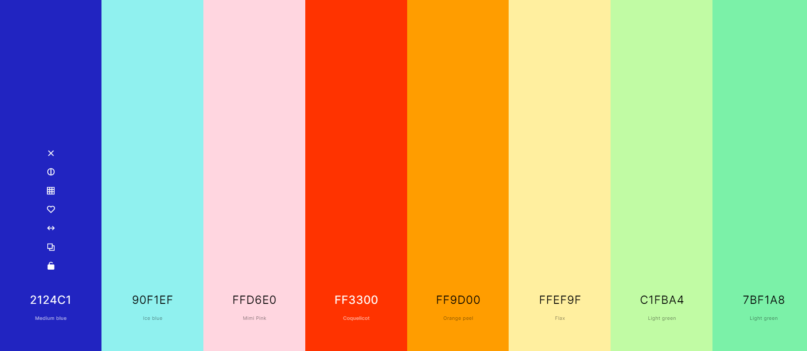

Tras realizar una pequeña investigación hemos descubierto que a los niños les interesa los colores cálidos, especialmente los azules, el rojo y tonalidades de ambos.

Mientras que las niñas prefieren los colores ligeramente cálidos, especialmente rosados y lises.

Ambos grupos tienen gusto por el amarillo y verdes, por ello también hemos añadido un par de esos colores.

Podríamos incluso usar qué colores dependiendo de la categoría que el cliente esté buscando ahora mismo, por ejemplo podríamos usar más rosa para un juguete que tenga como público dirigido a niñas, el color rojo para juguetes de acción, etc.

